LAPORAN PRAKTIKUM PEMROGRAMAN WEB

PRAKTIKUM 1
PENGENALAN HTML5, VISUAL STUDIO CODE,
GIT DAN GITHUB


Disusun Oleh:
Nama | : Mu’min Hasanah
NIM | : 2511102441314
Kelas | : B
Semester | : 3

PROGRAM STUDI S1 TEKNIK INFORMATIKA
FAKULTAS SAINS DAN TEKNOLOGI
UNIVERSITAS MUHAMMADIYAH KALIMANTAN TIMUR
2026
IDENTITAS PRAKTIKUM
Nama | : Mu'min Hasanah
NIM | : 2511102441314
Program Studi | : Teknik Informatika
Semester | : 3

BAB I PENDAHULUAN
  - Tujuan Praktikum
Praktikum ini bertujuan untuk mengenalkan dasar pengembangan halaman web menggunakan HTML5 dengan bantuan Visual Studio Code. Selain itu, praktikum bertujuan memahami penggunaan Emmet untuk membuat struktur HTML dengan lebih cepat, menjalankan halaman web menggunakan Live Server, serta mengenal Git dan GitHub sebagai sistem pengelolaan versi dan penyimpanan proyek secara daring. Pada akhir praktikum, mahasiswa diharapkan mampu membuat halaman biodata sederhana dan mengunggah proyek tersebut ke repository GitHub.

  - Alat dan Software
- Laptop atau komputer.
- Visual Studio Code.
- Web browser, seperti Google Chrome.
- Extension Live Server pada Visual Studio Code.
- Git for Windows.
- Akun GitHub.
- Koneksi internet.
  - Dasar Teori Singkat
HTML5 merupakan generasi terbaru standar markah yang bertugas merancang kerangka utama dan hierarki konten pada sebuah halaman web. Standar ini bekerja melalui serangkaian elemen terstruktur yang diapit oleh tag pembuka dan penutup. Elemen semantik seperti (h1) hingga (h6) difungsikan untuk menegaskan tingkat judul, (p) untuk menampung teks paragraf, (br) untuk memotong baris tanpa membuat blok paragraf baru, (img) untuk memuat media visual melalui alamat berkas, serta tag tautan (a) yang menghubungkan pengguna ke sumber daya eksternal melalui mekanisme hiperteks.
Visual Studio Code adalah perangkat lunak penyunting teks berbasis source-code editor yang ringan dan fleksibel untuk pengembangan web. Di dalamnya tersemat mesin pintas Emmet, yakni fitur otomatisasi cuplikan kode (snippet) yang mempercepat penulisan sintaks HTML hanya dengan mengetikkan simbol pemicu seperti tanda seru (!) lalu mengonversinya langsung menjadi boilerplate dokumen HTML5 yang valid. Selain itu, integrasi modul lokal seperti Live Server memungkinkan pengembang melakukan simulasi peladen lokal (local development server) dengan kemampuan muat ulang otomatis (hot-reloading) setiap kali berkas disimpan.
Git adalah sistem Distributed Version Control System (DVCS) yang bekerja secara lokal pada sistem operasi untuk melacak, mencatat, dan mengamankan setiap kronologi perubahan berkas kode program. Setiap titik kemajuan proyek diabadikan melalui perintah commit yang dilengkapi pesan penjelasan. Sementara itu, GitHub berperan sebagai platform komputasi awan (cloud repository) yang memfasilitasi pencadangan jarak jauh (remote backup), publikasi repositori kode, dan kolaborasi terdistribusi menggunakan protokol Git.

BAB II LANGKAH KERJA
2.1 Login atau Membuat Akun GitHub
Membuka situs GitHub melalui browser kemudian login menggunakan akun yang tersedia. Jika belum memiliki akun, akun GitHub dibuat terlebih dahulu dengan mengikuti proses pendaftaran.
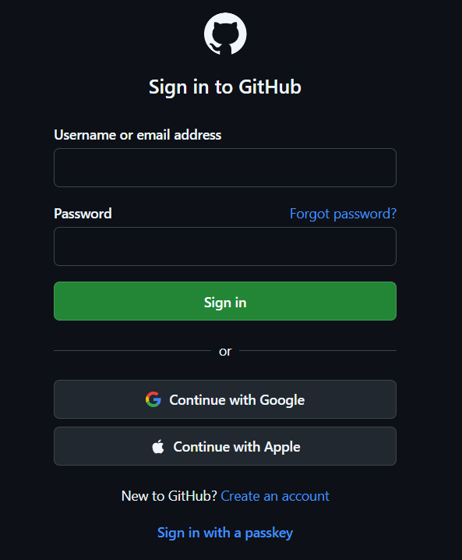
Gambar 2. 1 Tampilan login atau halaman beranda akun GitHub.

2.2 Menghubungkan Akun GitHub dengan Visual Studio Code
Membuka VS Code, mengeklik ikon 'Accounts' di pojok kiri bawah, lalu memastikan akun GitHub (Muminhsnh) sudah tersambung dengan editor.
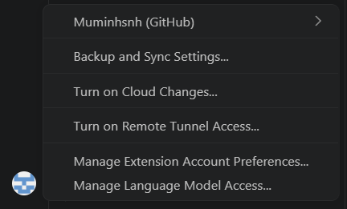
Gambar 2. 2 Tampilan akun GitHub yang terhubung di VS Code.
2.3 Membuat atau Membuka Folder Project
Folder project bernama PEMROGRAMAN WEB DAN PRAKTIKUM dibuka melalui menu File > Open Folder pada Visual Studio Code. Folder ini digunakan sebagai tempat seluruh berkas praktikum.
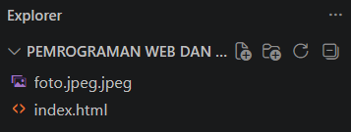
Gambar 2. 3 Tampilan folder project PEMROGRAMAN WEB DAN PRAKTIKUM pada Explorer VS Code.
2.4 Membuat File index.html dan Menyiapkan Media
Di dalam folder project tersebut, dibuat file baru bernama index.html serta dimasukkan file foto lokal dengan nama berkas foto.jpeg.jpeg.
Gambar 2. 4 Tampilan file index.html dan foto.jpeg.jpeg pada panel Explorer VS Code
2.5 Membuat Struktur HTML5 Menggunakan Emmet !
Membuka file index.html, mengetikkan tanda seru (!), lalu menekan tombol Enter untuk memunculkan struktur dasar dokumen HTML5 secara otomatis.
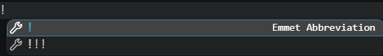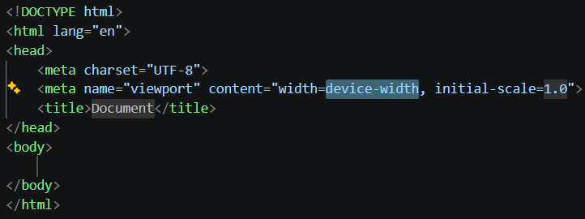
Gambar 2. 5 Tampilan struktur dasar kode HTML5 dari Emmet.

2.6 Install dan Menggunakan Live Server
Extension Live Server dicari melalui menu Extensions di Visual Studio Code kemudian di-install. Setelah terpasang, file index.html dijalankan menggunakan pilihan Open with Live Server atau mengeklik tombol Go Live pada bilah status bawah.
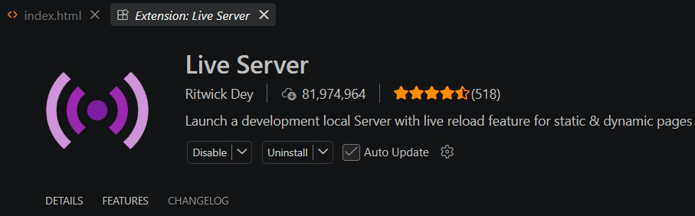
Gambar 2. 6 Tampilan extension Live Server.
2.7 Membuat Halaman Biodata Mahasiswa
Konten halaman index.html diisi dengan judul sambutan menggunakan tag <h1>, subjudul <h2>, serta informasi biodata (Nama, Tempat Lahir, Tanggal Lahir, Jurusan, Kampus, dan Status Semester) di dalam tag <p> yang dirapikan ke baris bawah menggunakan tag <br>.
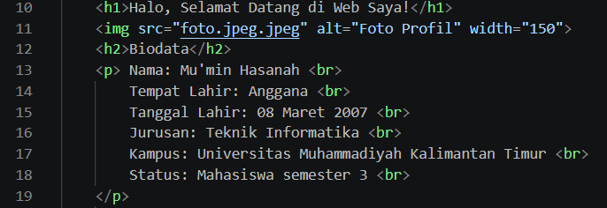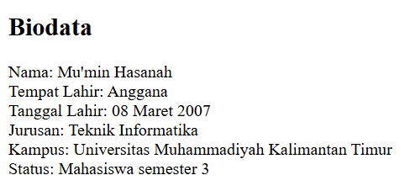
Gambar 2. 7 Tampilan penulisan kode dan hasil halaman biodata mahasiswa.

2.8 Menambahkan Foto
Elemen <img> digunakan untuk menampilkan foto profil lokal pada halaman biodata. Atribut src="foto.jpeg.jpeg" digunakan untuk menentukan letak file gambar, atribut alt="Foto Profil" sebagai deskripsi alternatif teks jika gambar gagal dimuat, serta atribut width="150" untuk mengatur lebar gambar proporsional.

Gambar 2. 8 Tampilan kode dan hasil foto pada halaman biodata..

2.9 Menambahkan Hyperlink Website UMKT dan Instagram
Elemen <a> digunakan untuk menyematkan hyperlink menuju website resmi Universitas Muhammadiyah Kalimantan Timur (UMKT) dan akun Instagram pribadi. Atribut href diisi alamat URL tujuan lengkap dengan parameter tautan.
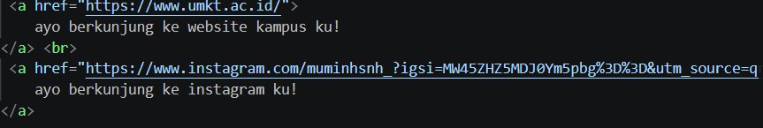 | 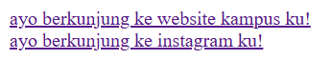
Gambar 2. 9 Tampilan hyperlink website UMKT dan Instagram.

2.10 Menjalankan Project melalui 127.0.0.1:5500
Setelah Live Server aktif, browser membuka alamat lokal seperti (http://127.0.0.1:5500/index.html). Alamat tersebut digunakan untuk melihat hasil halaman web secara langsung selama proses penulisan kode.
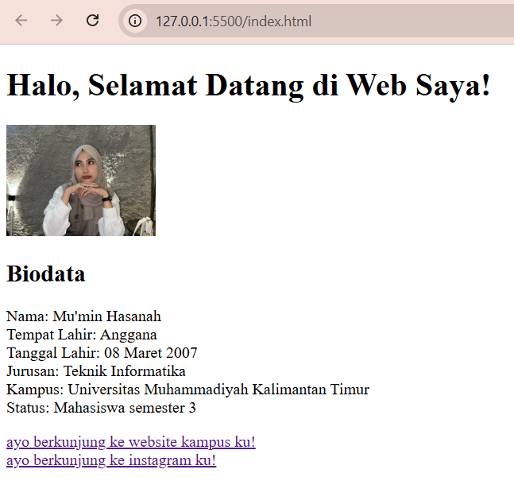
Gambar 2. 10 Tampilan browser yang menampilkan alamat 127.0.0.1:5500.
2.11 Mengaktifkan Git Repository
Terminal VS Code dibuka pada folder project, kemudian Git repository diinisialisasi menggunakan perintah git init. Setelah diaktifkan, seluruh berkas proyek dapat dipantau riwayat perubahannya oleh Git.
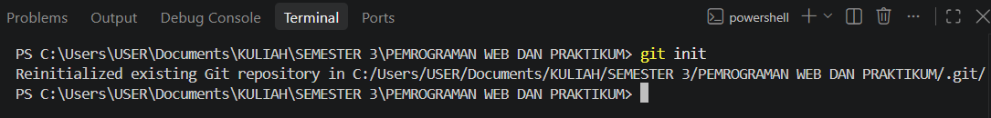
Gambar 2. 11 Tampilan terminal setelah menjalankan perintah git init.

2.12 Mengatur user.name dan user.email Git
Identitas pengembang diatur menggunakan perintah git config --global user.name "Muminhsnh" dan git config --global user.email "muminhsnh8@gmail.com". Konfigurasi ini berfungsi memberikan label nama dan email penulis pada setiap commit yang direkam.
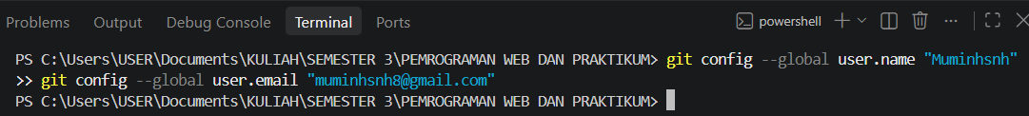
Gambar 2. 12 Tampilan konfigurasi user.name dan user.email di terminal.
2.13 Melakukan Commit Perubahan
File proyek dimasukkan ke staging area. Pesan perubahan disimpan menggunakan perintah git commit -m "update final web dan foto". Commit berfungsi menyimpan titik kondisi berkas proyek.
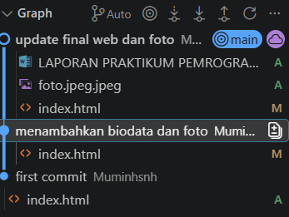
Gambar 2. 13 Tampilan commit pada VS Code.
2.14 Publish atau Push Project ke GitHub Menggunakan Visual Studio Code
Repositori lokal dipublikasikan ke GitHub langsung melalui antarmuka Visual Studio Code. Pada panel Source Control, proses pengunggahan awal dilakukan dengan mengeklik tombol Publish Branch dan memilih target repositori publik bernama PEMROGRAMAN-WEB-DAN-PRAKTIKUM. Selanjutnya, setiap perubahan atau commit baru dikirim (push) ke repositori GitHub dengan menekan tombol Sync Changes (ikon panah berputar di pojok kiri bawah) sehingga branch utama main di lokal dan di server GitHub tersinkronisasi secara otomatis.
Gambar 2. 14 Tampilan tombol Publish Branch atau tombol Sync Changes pada antarmuka VS Code.
2.15 Memastikan Repository Berhasil Tampil di GitHub
Halaman repositori GitHub dibuka melalui browser (https://github.com/Muminhsnh/PEMROGRAMAN-WEB-DAN-PRAKTIKUM)) untuk memastikan berkas index.html dan foto.jpeg.jpeg telah berhasil tersimpan secara daring.
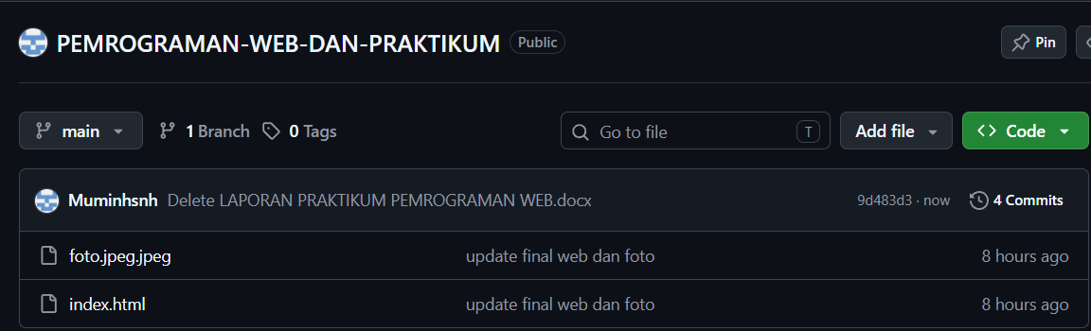
Gambar 2. 15 Tampilan halaman repositori GitHub yang menampilkan berkas index.html dan foto.

BAB III HASIL PRAKTIKUM
3.1 Hasil Praktikum
Hasil praktikum berupa halaman biodata mahasiswa berbasis HTML5 yang dirancang menggunakan Visual Studio Code. Halaman dapat dijalankan secara lokal menggunakan ekstensi Live Server melalui alamat 127.0.0.1:5500. Tampilan memuat judul selamat datang, foto profil berukuran proporsional, daftar data diri terstruktur (Nama, Tempat/Tanggal Lahir, Jurusan, Kampus UMKT, dan Status Mahasiswa semester 3), serta dua buah hyperlink aktif menuju website UMKT dan profil Instagram.
Gambar 3. 1 Hasil praktikum halaman biodata mahasiswa.
Selain menghasilkan tampilan web, seluruh berkas proyek telah dikelola secara terstruktur menggunakan Git. Repositori lokal berhasil dikonfigurasi dengan identitas global, perubahan berkas dicatat melalui pesan commit, dan seluruh kode sumber berhasil dipublikasikan ke layanan awan GitHub pada repositori publik.
3.2 Source Code
Berikut merupakan source code index.html yang digunakan pada halaman biodata mahasiswa:
<!DOCTYPE html>
<html lang="en">
<head>
<meta charset="UTF-8">
<meta name="viewport" content="width=device-width, initial-scale=1.0">
<title>Pemrograman web dan praktikum</title>
</head>
<body>
<h1>Halo, Selamat Datang di Web Saya!</h1>
<img src="foto.jpeg.jpeg" alt="Foto Profil" width="150">
<h2>Biodata</h2>
<p> Nama: Mu'min Hasanah <br>
Tempat Lahir: Anggana <br>
Tanggal Lahir: 08 Maret 2007 <br>
Jurusan: Teknik Informatika <br>
Kampus: Universitas Muhammadiyah Kalimantan Timur <br>
Status: Mahasiswa semester 3 <br>
</p>
<a href="https://www.umkt.ac.id/">
ayo berkunjung ke website kampus ku!
</a> <br>
<a href="https://www.instagram.com/muminhsnh_?igsi=MW45ZHZ5MDJ0Ym5pbg%3D%3D&utm_source=qr">
ayo berkunjung ke instagram ku!
</a>
</body>
</html>

BAB IV PENUTUP
4.1 Kesimpulan
Berdasarkan praktikum yang telah dilakukan, dapat disimpulkan bahwa HTML5 dapat digunakan untuk membangun struktur dasar halaman web secara rapi dan semantik, sedangkan Visual Studio Code sangat membantu mempercepat proses penulisan dan pengelolaan source code. Fitur Emmet mempermudah pembentukan kerangka awal HTML5, sementara ekstensi Live Server memungkinkan pengembang meninjau pembaruan tampilan secara instan melalui alamat lokal 127.0.0.1:5500 tanpa perlu menyegarkan peramban secara manual.
Praktikum ini juga memberikan pemahaman fundamental mengenai alur kendali versi Git dan integrasi repositori GitHub. Repositori lokal diinisialisasi dengan git init, setiap tahap pembaruan dicatat menggunakan pesan commit, serta perubahan dapat diunggah ke server daring melalui mekanisme push. Dengan demikian, riwayat kode tersimpan aman, terdokumentasi, dan siap dikembangkan lebih lanjut secara kolaboratif.
4.2 Saran
Pengembangan praktikum berikutnya disarankan untuk mulai menerapkan Cascading Style Sheets (CSS) guna mempercantik tampilan visual antarmuka dan tata letak halaman web, menambahkan JavaScript untuk memberikan fungsionalitas dinamis dan interaktif, serta mempraktikkan pengelolaan branch dan pull request pada GitHub untuk alur kerja kolaboratif yang lebih profesional.

